Санкт-Петербургский Политехнический Университет Петра Великого

Институт компьютерных наук и технологий

Высшая школа интеллектуальных систем и суперкомпьютерных технологий

Отчет по лабораторной работе №1

По теме: «Исследование свойств многосвязного объекта в дискретном времени»

**Дисциплина:** Компьютерные системы управления

|  |  |  |
| --- | --- | --- |
| Выполнил студент гр. 3540901/02001 | ________ | Дроздов Н. Д. |
|  | (подпись) |  |
| Руководитель | ________ | Нестеров С. А. |
|  | (подпись) |  |
|  |  | «__»______ 2021г. |

Санкт-Петербург

2021

## Исходные данные

Объект первого порядка:

a1 = 2, a2 = 2.

**Задание**

1. Найти значение b, которое обеспечивает слабо-колебательный переходный процесс.
2. Записать матрицу передаточных функций от двух входов к двум выходам.
3. Смоделировать поведение объекта в непрерывном виде.
4. Для ограниченных значений дискретности смоделировать поведение объекта в дискретном виде.

## Ход работы

**Определение значения b**

Для многомерных стационарных систем, описываемых уравнениями состояния, характеристическое уравнение определяется по формуле:

$$\det\left(Ep-A\right)=0$$

$$\det\left(Ep-\left|\begin{matrix}-a_{1} & b \\ -b & -a_{2}\end{matrix}\right|\right)=0$$

$$\left(p+a_{1}\right)\left(p+a_{2}\right)+b^{2}=0$$

$$\left(p+2\right)\left(p+2\right)+b^{2}=0$$

$$p^{2}+4p+\left(4+b^{2}\right)=0$$

Согласно критерию Гурвица, для устойчивости систем второго порядка достаточно положительности коэффициентов характеристического уравнения. В данном случае видно, что это условие выполняется для любого b.

Рассчитаем параметры корней характеристического уравнения:

$$p_{12}=-2±\sqrt{-b^{2}}$$

Перепишем характеристический полином в ином виде.

$$Q^{n}\left(s\right)+k R^{m} \left(s\right)=0$$

$$Q^{n}, R^{m}-полиномы n и m степеней , где m≤n$$

Тогда $W=k\frac{R(s)}{Q(s)}$

При $\left(p+2\right)\left(p+2\right)+b^{2}=0$

Получим $W=\frac{b^{2}}{\left(p+2\right)\left(p+2\right)}$

Построим корневой годограф для данной системы

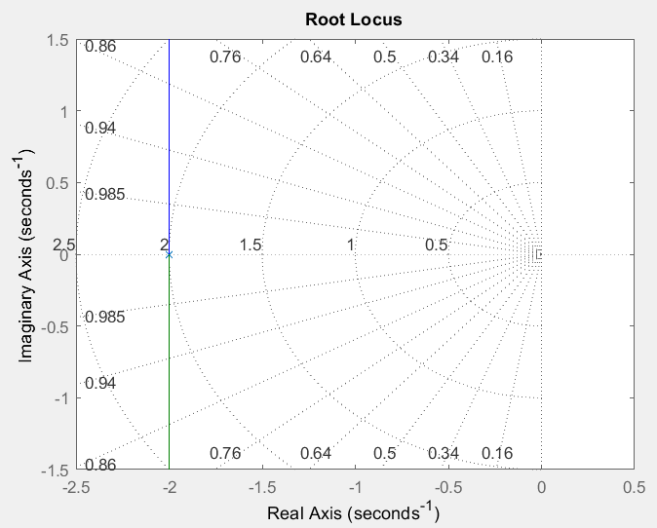

Корневой годограф

Заданная система имеет второй порядок, поэтому она имеет только два комплексных корня, расположенных в левее мнимой оси. Это говорит о том, что заданная система изначально устойчива. Величина минимальной действительной части комплексного корня определяет критерий длительности переходного процесса – $η$ ( $1/η$ наибольшая постоянная времени в системе).

$$-η=-α=-2.$$

Используя критерий длительности переходного процесса $η=2$, и зная половину ширины области $∆=0.05$, при попадании в которую процесс считается завершенным, можно определить время переходного процесса, используя следующую формулу:

$$t_{пер}≤\frac{1}{η}∙\ln\left(\frac{1}{∆}\right)≤\frac{1}{2}∙\ln\left(\frac{1}{0.05}\right)≤1.4979 c$$

Общий вид переходного процесса в случае, если ближайшей к мнимой оси является комплексно-сопряженная пара корней, имеет следующий вид:

$$h\left(t\right)=c_{η}e^{-αt}\sin\left(βt\right).$$

Таким образом, мнимая часть комплексного корня – радиальная частота колебаний.

$$β=ω=2πν,$$ где $ν$– частота колебаний в секунду.

Зная время переходного процесса и необходимое количество колебаний в переходном процессе $n=4$, определим период колебаний:

$$T_{кол}=t_{пер}/n=1.4979/3=0.4993 с.$$

Определив период колебаний, найдем частоту колебаний в секунду и рассчитаем необходимую радиальную частоту колебаний, равняющуюся $β$.

$$ν=\frac{1}{T_{кол}}=2.0028; β=ω=2πν=12,5839882.$$

Найдем b, которое обеспечит необходимое количество колебаний.

$$jβ=\sqrt{1-b^{2}}; {-β}^{2}-1=-b^{2}; b=\sqrt{1+β^{2}}=12,6236586$$

**Матрица передаточных функций**

От матричного вида задания объекта можно перейти к системе уравнений, после преобразования Лапласа:

$$\left\{\begin{aligned}s x_{1}=(a_{1}u_{1}-a_{1}x_{1}+{bx}_{2}) \\ s x_{2}=({a_{2}u}_{2}-bx_{1}-{a_{2}x}_{2})\end{aligned};\right.$$

После преобразований получаем матрицу передаточных функций:

$$W_{xu}\left(s\right)={\left(sE-A\right)}^{-1}B={\left(\left|\begin{matrix}s & 0 \\ 0 & s\end{matrix}\right|-\left|\begin{matrix}-a_{1} & b \\ -b & -a_{2}\end{matrix}\right|\right)}^{-1}.\left|\begin{matrix}a_{1} & 0 \\ 0 & a_{2}\end{matrix}\right|=={\left|\begin{matrix}s+a_{1} & -b \\ b & s+a_{2}\end{matrix}\right| }^{-1}.\left|\begin{matrix}a_{1} & 0 \\ 0 & a_{2}\end{matrix}\right|= ={\left|\begin{matrix}s+2 & -b \\ b & s+2\end{matrix}\right| }^{-1}.\left|\begin{matrix}2 & 0 \\ 0 & 2\end{matrix}\right|=\frac{1}{b^{2}+(s+2)(s+2)}\left|\begin{matrix}2(s+2) & 2b \\ -2b & 2(s+2)\end{matrix}\right|$$

**Статическая ошибка**

$$\frac{d}{dt}\left|\begin{matrix}x_{1} \\ x_{2}\end{matrix}\right|=\left|\begin{matrix}-a_{1} & b \\ -b & -a_{2}\end{matrix}\right|\left|\begin{matrix}x_{1} \\ x_{2}\end{matrix}\right|+\left|\begin{matrix}a_{1} & 0 \\ 0 & a_{2}\end{matrix}\right|\left|\begin{matrix}u_{1} \\ u_{2}\end{matrix}\right|$$

Обнулим левую часть- это соответствует бесконечному пределу по времени в установившемся процессе.

$$\left|\begin{matrix}0 \\ 0\end{matrix}\right|=\left|\begin{matrix}-a_{1} & b \\ -b & -a_{2}\end{matrix}\right|\left|\begin{matrix}x_{1} \\ x_{2}\end{matrix}\right|+\left|\begin{matrix}a_{1} & 0 \\ 0 & a_{2}\end{matrix}\right|\left|\begin{matrix}u_{1} \\ u_{2}\end{matrix}\right|$$

$$\left|\begin{matrix}x_{1} \\ x_{2}\end{matrix}\right|={\left|\begin{matrix}2 & -b \\ b & 2\end{matrix}\right|}^{-1} ̇\left|\begin{matrix}a_{1} & 0 \\ 0 & a_{2}\end{matrix}\right|\left|\begin{matrix}u_{1} \\ u_{2}\end{matrix}\right|$$

$$\left|\begin{matrix}x_{1} \\ x_{2}\end{matrix}\right|=\frac{1}{b^{2}+4}\left|\begin{matrix}4 & 2b \\ -2b & 4\end{matrix}\right|\left|\begin{matrix}u_{1} \\ u_{2}\end{matrix}\right|$$

**Моделирование поведения объекта в непрерывном виде**

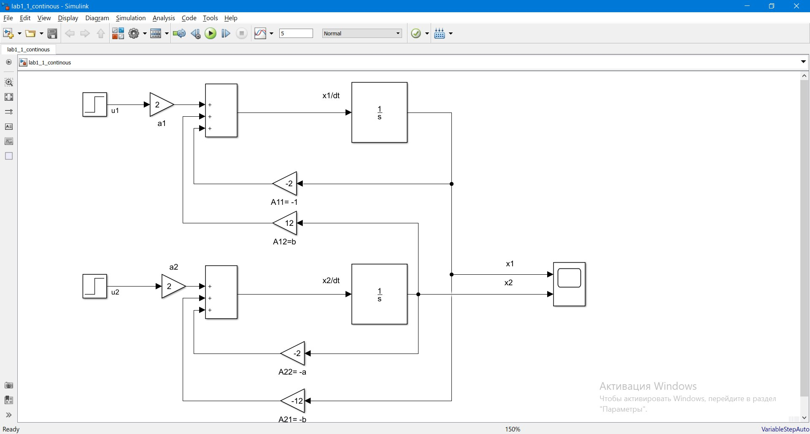

При коэффициенте b = 12 переходные процессы имеют следующий вид (при u1 = 0(t), u2 = 1):

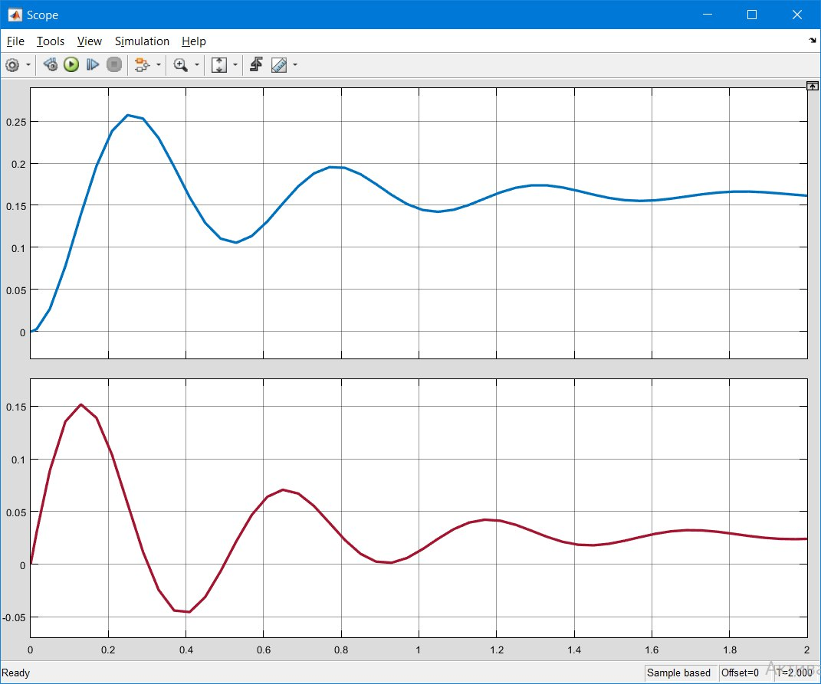

Рис. 1. Переходный процесс координаты, при подаче функции Хевисайда только на второй вход.

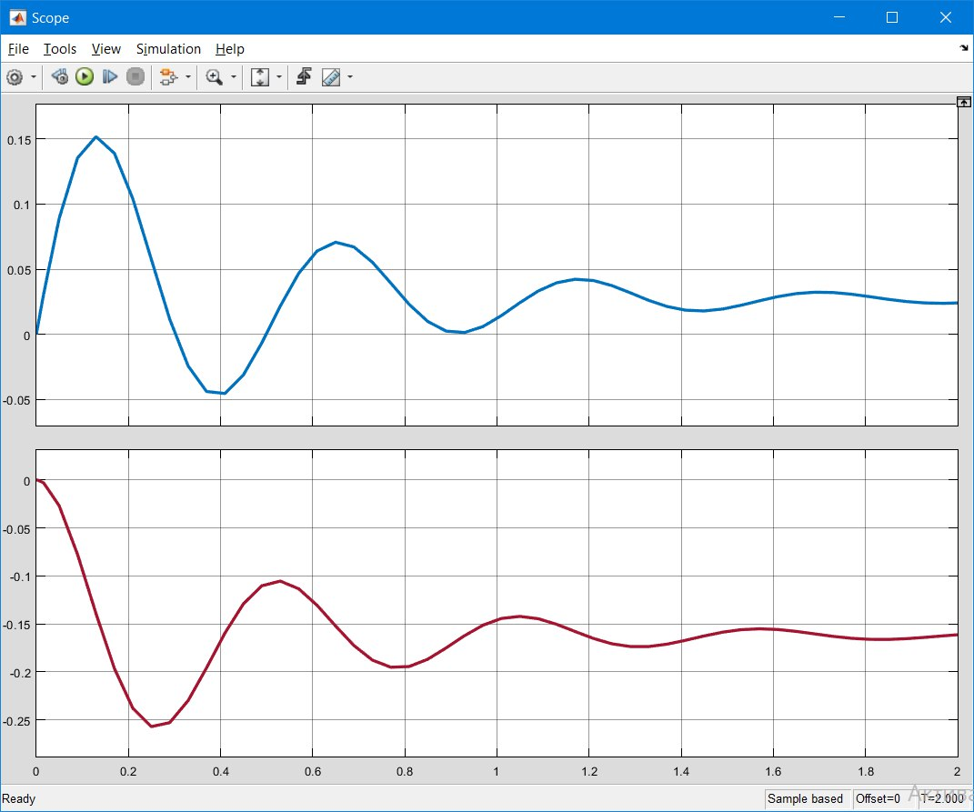

Рис. 2. Переходный процесс координаты, при подаче функции Хевисайда только на первый вход.

Полученные результаты переходных характеристик демонстрируют наличие трех затухающих колебаний в переходных процессах.

**Моделирование поведения объекта в дискретном виде**

Система в дискретном виде выглядит следующим образом:

## 

Графики переходного процесса представлены на рисунках ниже:

h = 0.04

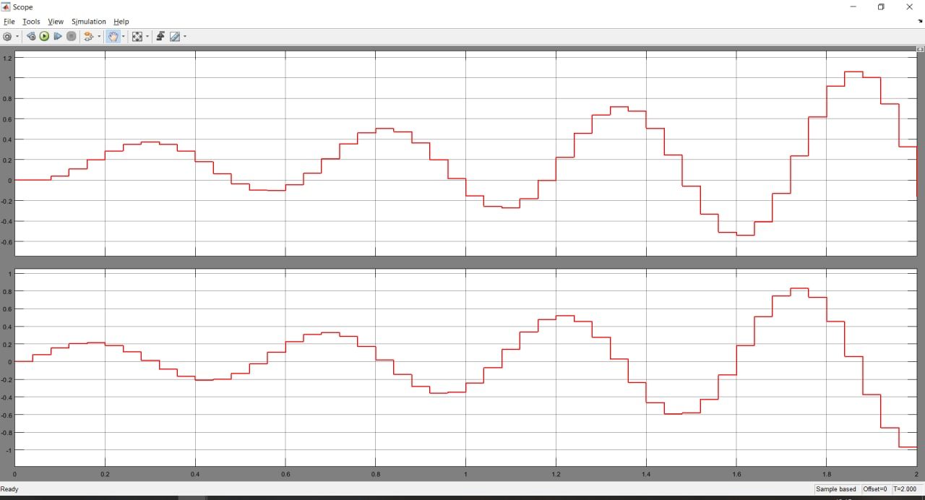

h = 0.02

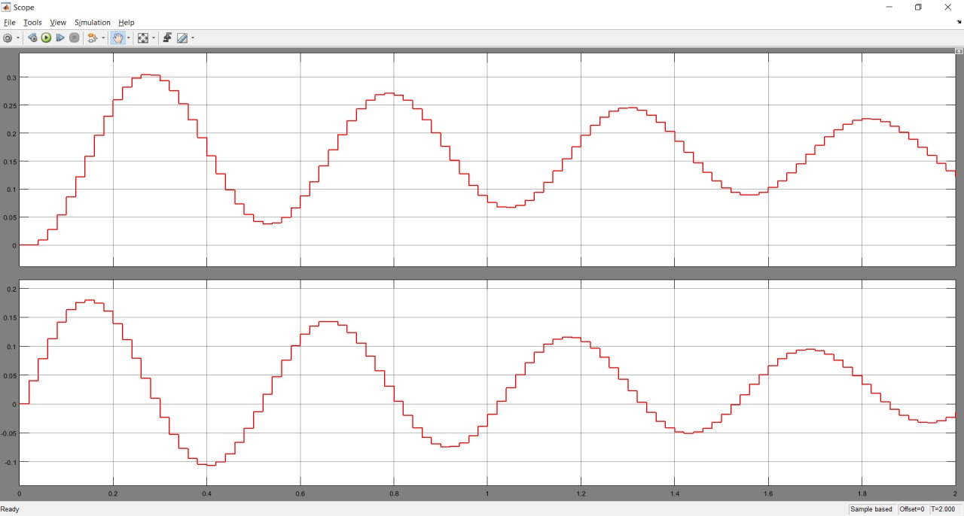

h = 0.01

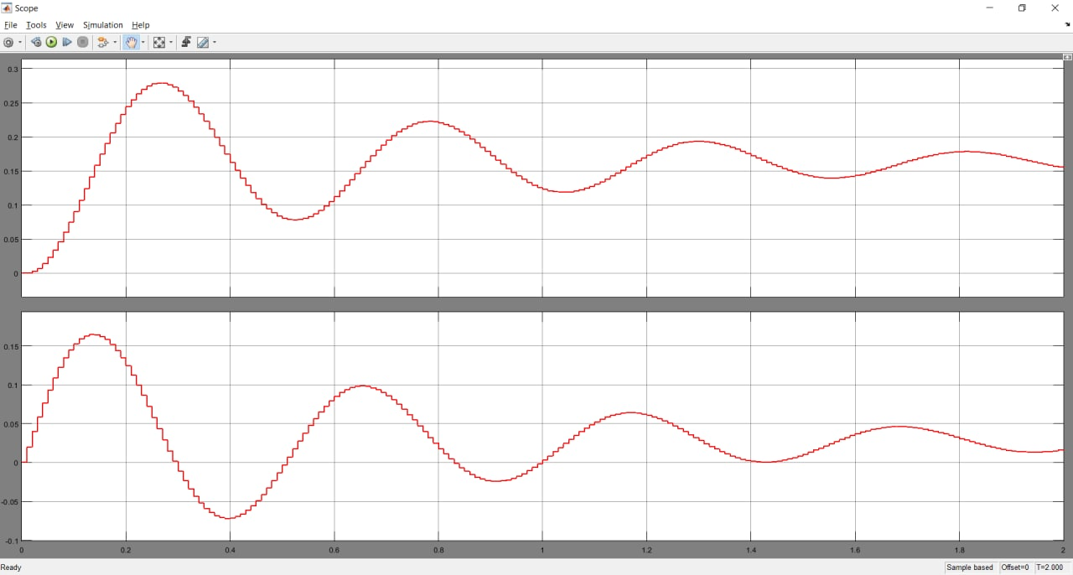

Переходный процесс при подаче функции только на второй выход.

## Выводы

В ходе лабораторной работы было проведено моделирование объекта. Как было сказано в задании, значение b было подобрано таким образом, чтобы возникал слабо колебательный процесс.

Исходя из результатов моделирования, на графиках можно заметить изменения отражающие возникающий колебательный процесс как в первой, так и во второй подсистемах.